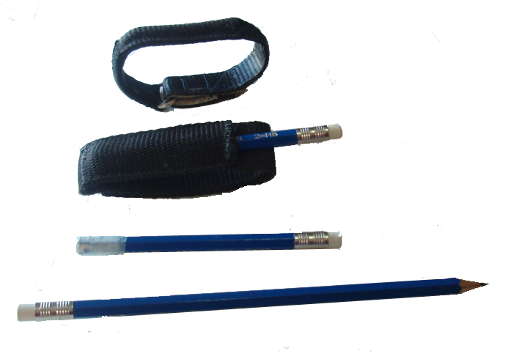
Repuesto para pulsadores de teclado.

 | Repuesto para pulsadores de teclado.
Breve descripción | En el Hospital de Parapléjicos de Toledo emplean una adaptación para teclear consistente en una correa de mochila que cierra sobre sí misma a través de una anilla y se sujeta con velcro, a la que se ha cosido un bolsillo del mismo material. En el bolsillo pueden insertarse, según su anchura, cubiertos para comer o pulsadores para teclado. Los pulsadores son unas piezas metálicas con forma de pala (para entrar en el bolsillo de forma ajustada) y luego cilíndrica, hueca, que termina en un tapón amortiguador de goma. La pieza es difícil de sustituir y los tapones se extravían con facilidad. El recurso de bajo coste – una vez deteriorado el recurso inicial, o preventivamente - consiste en sustituirlos por la mitad inferior (con goma de borrar) de lápices.
Con qué propósito se hizo | Se realizó para sustituir el pulsador original o su tope de goma, deteriorados o perdidos, o prevenir esos sucesos.
Materiales y proceso de elaboración | Lápices (de esos que en los bazares de todo a 1 euro se venden diez o doce por un euro) y un cuchillo de cocina o una cuchilla (los lápices son muy blandos).  Cortar el lápiz e insertar la parte inferior, con la goma hacia afuera, en el bolsillo de la correa adaptadora.
Autores y datos de contacto | Cruz García García  Plaza de los Tilos 6, 13-A  31010- Barañáin Navarra. España  Teléfono: 630 517 750  Correo electrónico : jmia1706@hotmail.es

Galería de imágenes

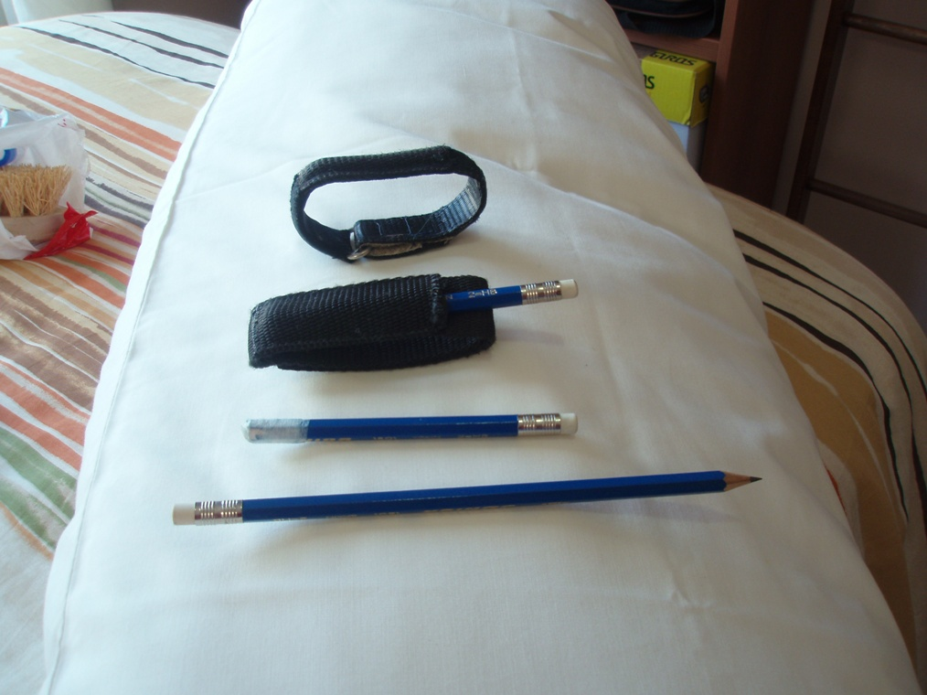
Imagen de distintos elementos que componen el pulsador.

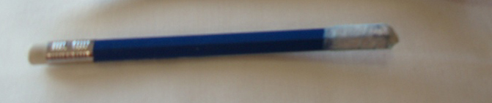
Detalle del lapicero cortado dispuesto para ser utilizado como repuesto del pulsador.

